=====================lcd应用=============================================
1. lcd显示屏参数
尺寸： 7寸
分辨率：800*480
颜色深度： 32bit·
。。。。。。。
se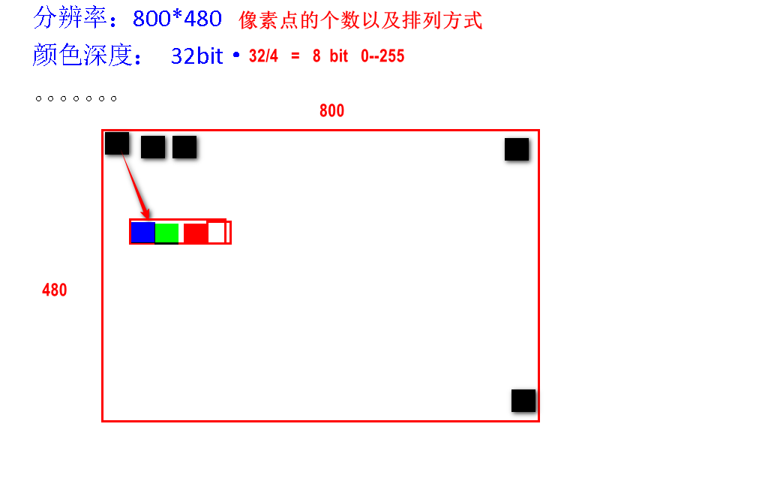
2. bmp图片参数
bmp图片存储的就是原始的颜色数据
核心参数：
分辨率：800*480
颜色深度：24bit
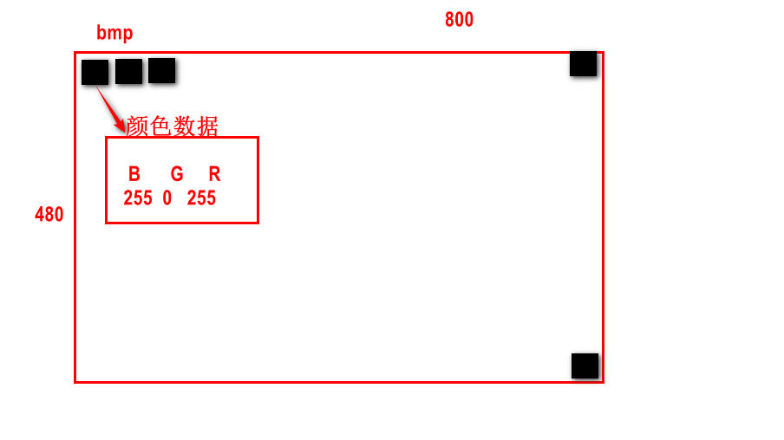
3. 显示原理
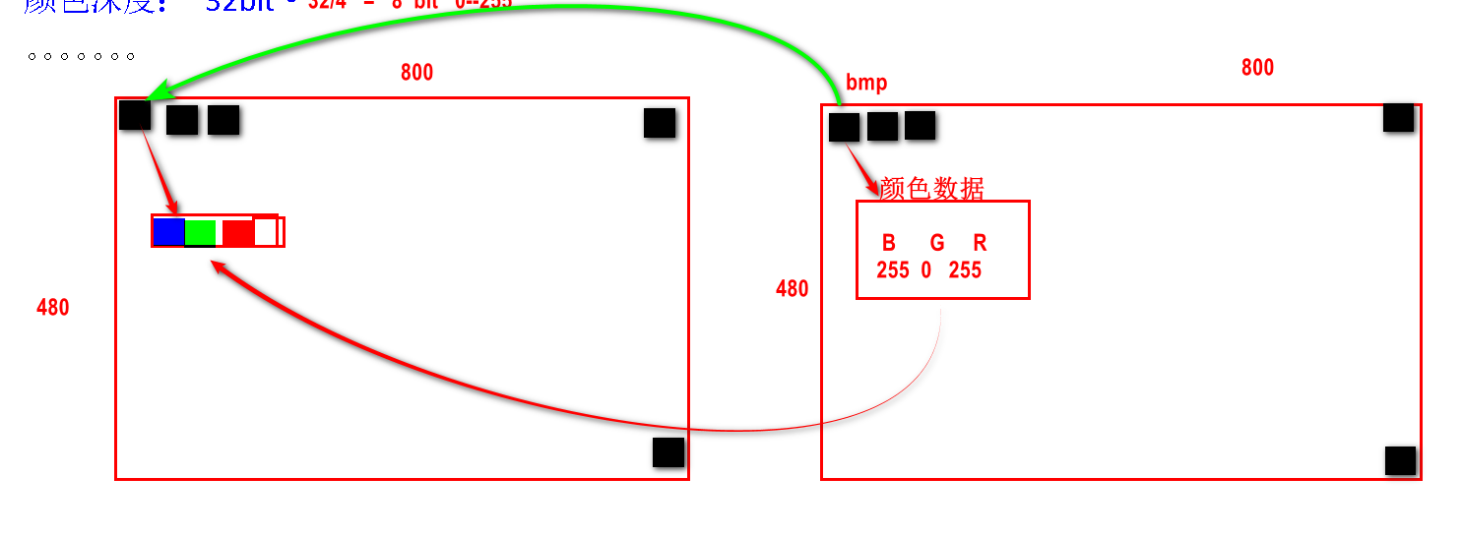
把bmp图片里的颜色数据，拿到lcd屏幕对应像素点的位置，就可以显示图片画面

4. 准备工作---准备好一张800*480的24位bmp图片，下载到开发板

使用自带的画图软件打开图片编辑：
调整大小分辨率：
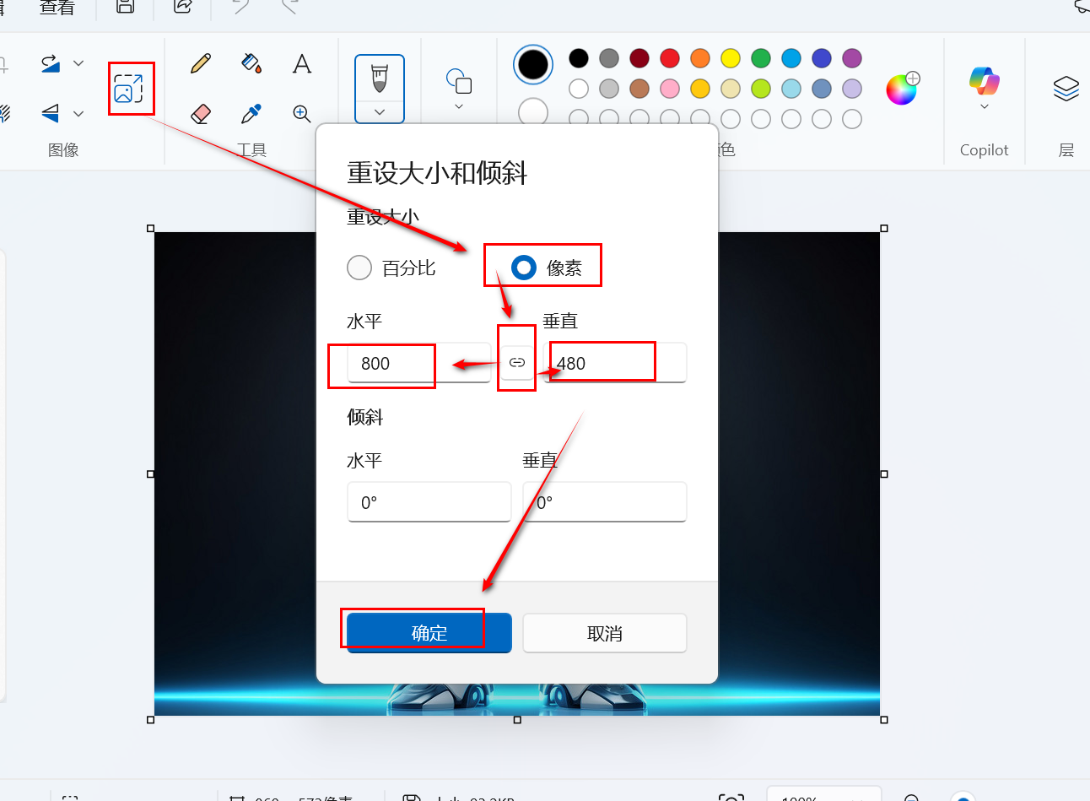

修改格式：使用另存的方式
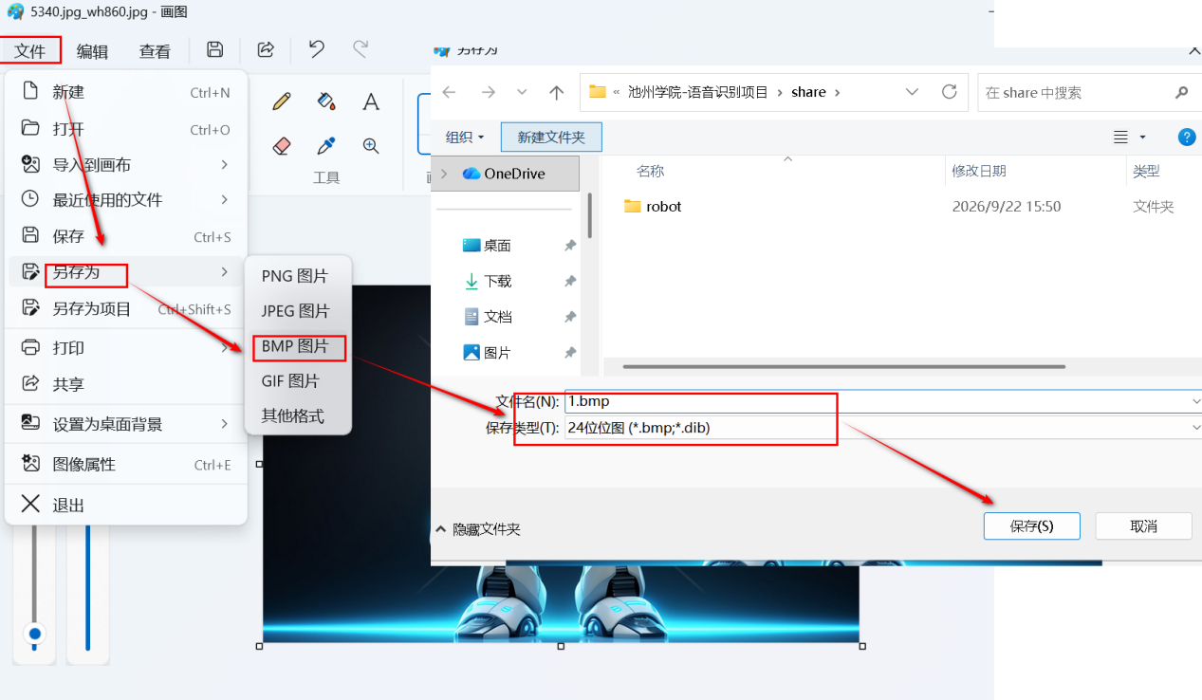
注意：不要直接修改后缀

把图片下载到开发板
跟之前下载文件方式一样

5. 代码编写
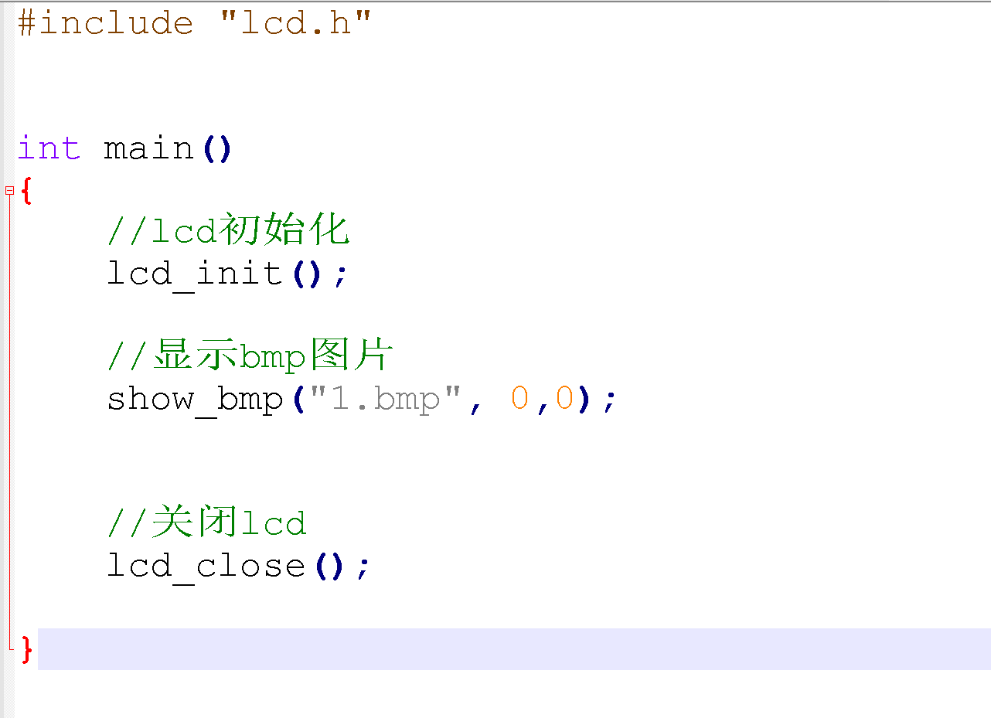

练习
在开发板成功显示一张800*480 的bmp图片

